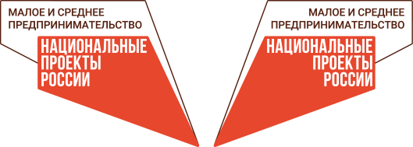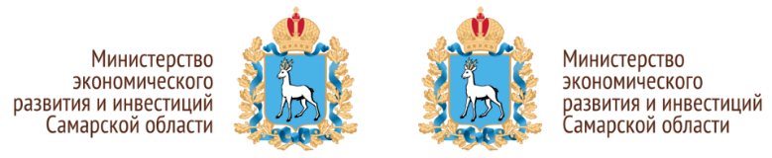

** ПРОГРАММА**

комплексной услуги для предпринимателей

**«Продвижение бизнеса в сети Интернет:   
сфера общественного питания»**

|  |  |
| --- | --- |
| **01-17 ноября 2021 года** | |
|  | **Подготовительный этап**   * заполнение чек-листа * заполнение документов |
| **17 ноября 2021 года** | |
| 10:00–11:00  /  16:00–17:00 | **Онлайн-консультация «Основные рабочие инструменты. Ошибки в продвижении»**  На платформе ZOOM |
| **22 ноября 2021 года** | |
| 10:00-18:00 | **Тренинг «Специфика продвижения предприятий сферы общественного питания в сети Интернет. Отстройка от конкурентов и упаковка своего уникального предложения»**  ***Ксения Римм,*** *консультант по маркетингу и управлению продажами, сертифицированный бизнес-тренер, директор по стратегическому развитию и маркетингу в производственно-торговом холдинг* |
| **25 ноября 2021 года** | |
| 10:00–17:00 | **Тренинг: «Эффективная рекламная кампания для сферы общественного питания»**  ***Екатерина Тарасенкова,*** *разработчик продающих сайтов для МСП, настройка рекламных кампаний в социальных сетях, развитие инстаграм-страницы для предпринимателей «с нуля» до нескольких тысяч подписчиков* |
| 17:00-17:30 | **Подведение итогов** |

Телефон для справок: 8 (846) 340-14-83, 8-927-202-30-33,

e-mail: [cotsamara.umu@smiot.ru](mailto:cotsamara.umu@smiot.ru)

**Менеджер программы – Чащина Елена Серафимовна**